1. Danh mục Nhân sự
   1. Trang admin

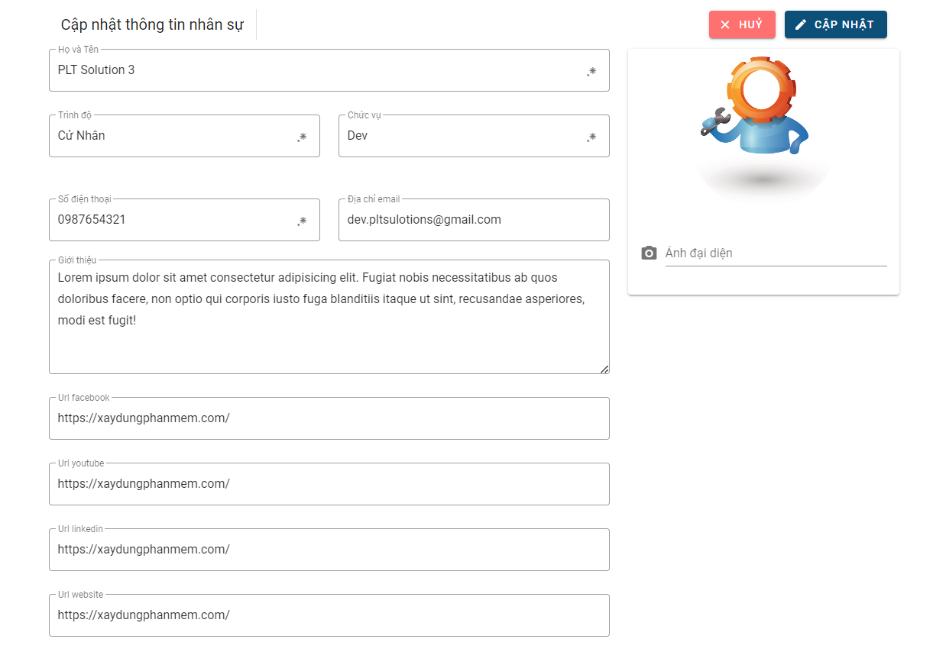

* 1. Trang người dùng

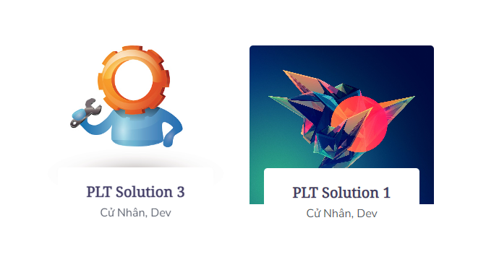

* Không nhấn vào xem được phần giới thiệu